# Міністерство освіти і науки України

Національний технічний університет України «Київський політехнічний інститут імені Ігоря Сікорського"

Факультет інформатики та обчислювальної техніки

Кафедра автоматизованих систем обробки інформації і управління

Звіт

з лабораторної роботи № 1 з дисципліни

«Основи програмування»

Варіант 16

Виконав студент ІП-01 Косенко Альона Василівна

(шифр, прізвище, ім'я, по батькові)

Перевірив Вітковська Ірина Іванівна

( прізвище, ім'я, по батькові)

Київ 2020

Лабораторна робота 3

“Обчислення арифметичних виразів”

Варіант 16

1.Умова задачі. Визначити дробову частину середнього геометричного трьох заданих

додатних чисел.

Python

2.1 Блок-схема.

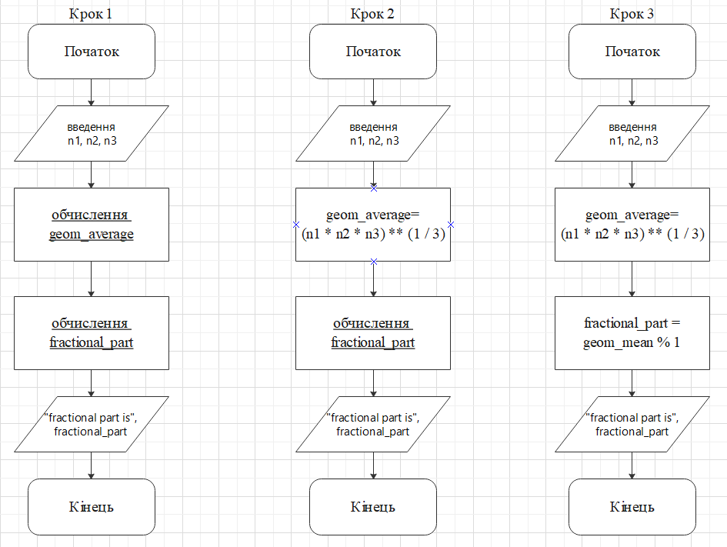

3.1 Програма, виконана на мові програмування Python.

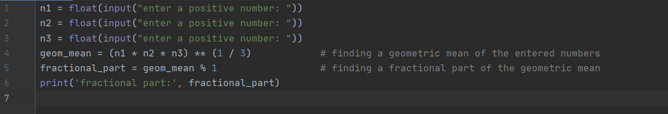

Перевірка.

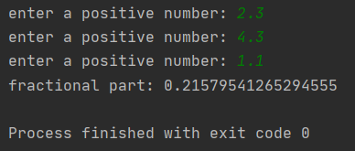 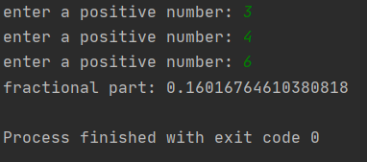 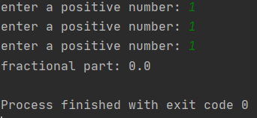

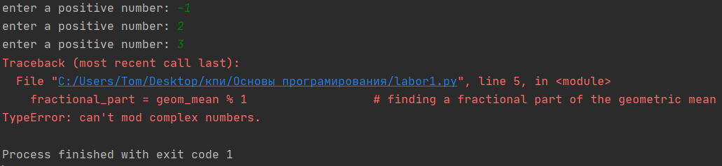

C++

2.2 Блок-схема.

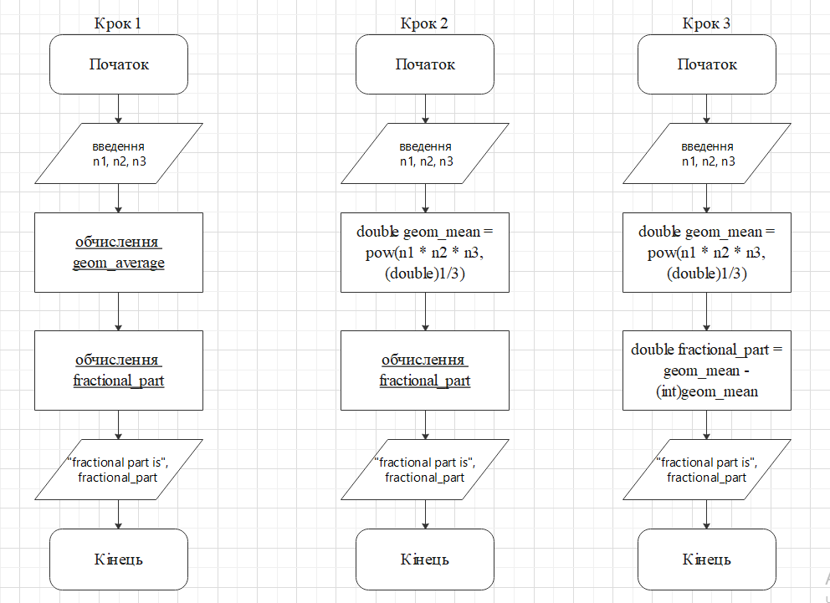

3.2 Програма, виконана на мові програмування С++.

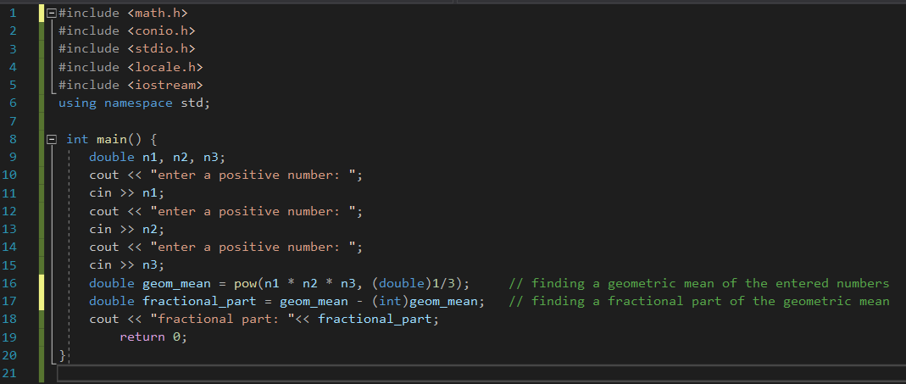

Перевірка.

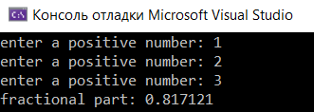 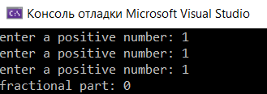

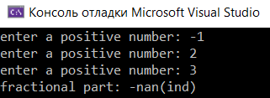 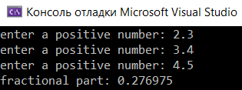

Висновок.

Отже, ми дослідити лінійні програмні специфікації для подання перетворювальних операторів та операторів суперпозиції, та на прикладі з визначенням середнього геометричного трьох чисел та знаходженням його дробової частини, навчилися використовувати їх практично під час складання лінійних програмних специфікацій.